Retroalimentación guía N° 20 Educación Física y Salud
3° Básico

Repaso de contenidos “Condición física”.
Ejercitación de contenidos
Según lo visto en la clase escribe y responde en tu cuaderno.

- Responde según corresponda.

¿Qué es la condición física?
R: __ Es la expresión de un conjunto de cualidades físicas que posee, adquiere o puede recuperar una persona. ______________________________________

Los 4 elementos que componen la condición física son:
FUERZA | FLEXIBILIDAD
VELOCIDAD | RESISTENCIA

Define el concepto flexibilidad como condición física.

R__ La flexibilidad se define como la capacidad para realizar movimientos con la máxima amplitud.

- Esta imagen a que elemento de la condición física corresponde:

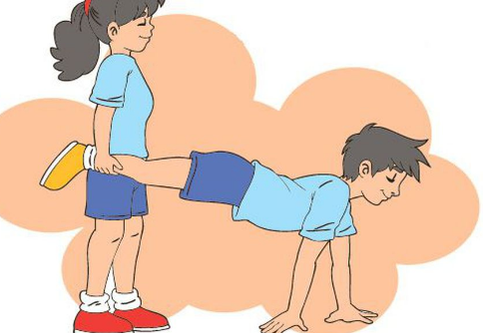
R: Estan desarrollando la fuerza

- Nombra 2 beneficios de mejorar la resistencia como condición física.

- __ Aumento del tamaño del corazón. ______________________
- ___ Aumenta la capacidad pulmonar. ______________________

- Define VELOCIDAD como condición física:
R: Es la capacidad de realizar acciones motoras en el menor tiempo posible. __

- Dibuja el ejemplo de velocidad que se realizó en la clase online de la semana anterior.
La actividad fue con un globo o una pelota de calcetín que debíamos lanzarla y realizar aplausos u otros movimiento.

